PROMOSI KESEHATAN BERTAJUK PENCEGAHAN STUNTING SEJAK HAMIL DI KELURAHAN PUJIDADI BINJAI TAHUN 2022
Marliana Ginting¹ Sari Dewi² Mutiara Aprilia³ Fauzan Haaitami Lubis⁴
¹Dosen Akper Kesdam I/BB Binjai (Keperawatan) 20722, Sumut,Indonesia
²Mahasiswa Akper Kesdam I/BB Binjai (Keperawatan) 20722, Sumut,Indonesia
³Mahasiswa Akper Kesdam I/BB Binjai (Keperawatan) 20722, Sumut,Indonesia
⁴Mahasiswa Akper Kesdam I/BB Binjai (Keperawatan) 20722, Sumut,Indonesia

e-mail:
gintingmarlianna@gmail.com saridewidewi482@gmail.com mutiaraaprilia362@gmail.com fauz27629@gmail.com

ABSTRAK
Stunting merupakan kondisi kronis yang menggambarkan terhambatnya pertumbuhan karena malnutrisi jangka panjang, ditunjukkan dengan nilai z-score TB/U kurang dari -2SD. Prevalensi stunting pada balita di Indonesia masih tinggi terutama pada usia 12-59 bulan. Tujuan penelitian untuk mengetahui faktor risiko penyebab terjadinya stunting pada balita
balita yang mendapatkan pola asuh yang kurang baik 66.7% menderita stunting. Balita yang pendapatan keluarganya yang kurang baik 42.1% menderita stunting. Tingkat pendidikan ibu yang rendah 37.5% balitanya menderita stunting. Balita yang memiliki jumlah keluarga yang lebih dari lima orang 52.4% menderita stunting. Balita yang memiliki riwayat penyakit infeksi 62.9 % menderita stunting. Balita yang pernah menderita ISPA saja dalam 6 bulan terkhir 66.7 % menderita stunting. Balita yang tidak memanfaatkan pelayanan posyandu 60.9 % menderita stunting. Ada hubungan yang bermakna antara pemberian ASI (OR = 0,269), pola asuh gizi (OR = 3.63), riwayat penyakit infeksi (OR 3.868) dengan Kejadian Stunting. Tidak ada hubungan yang bermakna antara pendapatan keluarga, tingkat pendidikan ibu, jumlah keluarga, pemanfaatan pelayanan posyandu dengan Kejadian Stunting. Faktor dominan penyebab terjadinya stunting adalah pola asuh gizi.
Kata Kunci :Stunting
ABSTRACT
Stunting is a chronic condition that describes stunted growth due to long-term malnutrition, indicated by a TB/U z-score value of less than -2SD. The prevalence of stunting among toddlers in Indonesia is still high, especially at ages 12-59 months. The aim of the research is to determine the risk factors that cause stunting in toddler
66.7% of toddlers who receive poor parenting suffer from stunting. 42.1% of toddlers whose family income is poor suffer from stunting. The mother's education level is low, 37.5% of her toddlers suffer from stunting. 52.4% of toddlers who have families of more than five people suffer from stunting. 62.9% of toddlers who have a history of infectious disease suffer from stunting. 66.7% of toddlers who have suffered from ISPA in the last 6 months suffer from stunting. 60.9% of toddlers who do not use posyandu services suffer from stunting. There is a significant relationship between breastfeeding (OR = 0.269), nutritional parenting (OR = 3.63), history of infectious disease (OR 3.868) and the incidence of stunting. There is no significant relationship between family income, maternal education level, family size, use of posyandu services and the incidence of stunting. The dominant factor causing stunting is nutritional parenting.
Keywords: Stunting
- PENDAHULUAN
Stunting adalah suatu kegagalan pertumbuhan yang dialami anak usia dibawah 2 tahun atau 1000 hari semenjak lahir. di Indonesia mencapai 26,9% (WHO, 2018). Ada beberapa faktor yang menyebabkan terjadinya gangguan pertumbuhan fisik dan pertumbuhan otak pada anak, diantaranya sosial ekonomi asupan makanan, infeksi, status gizi ibu, penyakit menular dan lingkungan (Kemenkes, 2018). Balita stunting atau kondisi gagal tumbuh pada anak di jawa timur akibat malnutri sikronik cukup tinggi, dimana prevalensi balita stunting yaitu 26,2% (Dinkes, 2019). Secara global stunting merupakan salah satu masalah kesehatan paling menantang di masyarakat global. Sumber Daya Manusia (SDM) menjadi tidak produktif dan berdampak pada terganggunya kemajuan negara (Kemenkes RI, 2018).
Kekurangan gizi pada ibu hamil seringkali tidak disadari oleh keluarga maupun masyarakat, sehingga Peran petugas kesehatan dan masyarakat sekitar sangat penting dalam mensosialisasikan makanan sehat dan bernutrisi di posyandu dan puskesmas. Stunting menjadi salah satu permasalahan gizi yang dihadapi di dunia, khususnya di negara-negara miskin dan berkembang (Unicef, 2013). Nutrisi merupakan suatu proses yang mempengaruhi perubahan dari semua jenis makanan yang dapat masuk ke dalam tubuh dan dapat mempertahankan kehidupan manusia (Tuti Sunardi, 2018).
Ketika ibu hamil, maka saat-saat yang tepat untuk mempromosikan tentang makanan sehat dikarenakan nutrisi yang cukup akan berdampak pada perjalanan kehamilan dan bayi yang akan dilahirkan (Muktabhant, 2015). Gizi ibu yang kurang atau buruk pada waktu konsepsi atau hamil muda dapat menyebabkan kematian atau cacat janin, hingga kekurangan zat tertentu yang sangat dibutuhkan. Pertumbuhan janin sangat cepat terjadi terutama pada trimester terakhir kehamilan. Status gizi sebelum dan selama hamil dapat mempengaruhi pertumbuhan janin yang sedang dikandung. 2 Kualitas bayi yang dilahirkan tergantung pada keadaan nutrisi selama kehamilan (Ana Samiatul, 2019).
Pendidikan kesehatan merupakan upaya yang direncanakan untuk membantu orang lain, baik individu, kelompok, atau masyarakat, dalam melakukan suatu perubahan yang baik dalam berbagai macam aktivitas dan pola pikir yang salah. Hasil dari adanya pendidikan kesehatan terjadinya perilaku dalam memelihara dan meningkatkan (Notoadmojo, 2012).

- METODE
  - Pemilihan Responden

Responden Pengabdian kepada Masyarakat ini adalah para ibu hamil.
  - Alat bahan

Alat bahan yang digunakan dalam pengabdian kepada masyarakat ini adalah:
    - Spanduk
    - Laptop
    - Video
    - Kamera
    - Tripot
    - Exercise Bed
    - Booklet
    - Poster
    - Data sekunder kondisi umum masyarakat
  - Cara Pengumpulan Data
Data sekunder ( Data kesehatan masyarakat Kelurahan Puidadi Binjai )
  - Analisis Data
Data yang diperoleh merupakan data kesehatan masyarakat yang meliputi: tekanan darah, kadar asam urat, umur, jenis kelamin. Data sekunder ini diolah dengan menggunakan data demografi sehingga didapat gambaran pengetahuan tentang pencegahan penyakit stunting pada ibu hamil.
- Laporan Kegiatan
  - Persiapan
Persiapan dilakukan beberapa tahap :
    - Koordinasi dengan kelurahan Pujidadi
Koordinasi dengan kelurahan Pujidadi telah berlangsung sejak tahun 2022 dengan ditandatanganinya surat perjanjian kerjasama dalam bentuk MoU serta penugasan pengelolaaan dan pembinaan masyarakat untuk membentuk pengabdian kepada masyarakat (PKM) kelurahan rambung timur Binjai kepada institusi Perguruan Tinggi dalam hal ini Akper Kesdam I/BB Binjai. Dalam rangka memenuhi program kerja dalam surat perjanjian kerjasama yang telah disepakati tersebut serta untuk menjaga kualitas masyarakat maka untuk proses keberlanjutan dilaksanakan pembinaan keluarga siswa/i secara berkala dan teratur, yang dilaksankan oleh Akper Kesdam I/BB Binjai.

    - Koordinasi dengan pengurus kelurahan Pujidadi
Tim Akper Kesdam I/BB Binjai dalam memenuhi program yang telah tertuang dalam MoU, berkoordinasi dengan Ketua dan pengurus kelurahan rambung timur untuk membahas bentuk atau model pelaksanaan pada masyarakat. Berdasarkan hasil pembicaraan dalam persiapan dengan ketua dan pengurus kelurahan rambung timur ,maka disepakati untuk diadakan kegiatan sosialisasi untuk meciptakan gerakan lansia kratif untuk suasana berwarna,Waktu yang dapat disepakati bersama untuk pelaksanaan adalah hari selasa, 18 Januari 2022 pukul 10.00 WIB-11.00WIB.
    - Persiapan tim
Persiapan tim dilaksanakan dalam aspek akademik dan logistik. Untuk aspek logistik, masing-masing anggota mendapatkan penugasan persiapan. Untuk aspek akademik, dibagi menjadi dua kelompok, antara lain:
a.Kelompok penyuluhan
Kelompok penyuluhan bertanggung jawab menyusun dan menyampaikan materi penyuluhan dan booklet yang berisi sosialisasi tentang gerakan lansia kreatif untuk menciptakan suasana berwarna.
  - Pelaksanaan
3.2.1 Penyuluhan
Penyuluhan dilaksanakan tanggal selasa, 18 Januari 2022 di kelurahan Pujidadi. Acara dimulai pada pukul 10.00 WIB.
3.2.2 Pengumpulan data sekunder hasil pemeriksaan kondisi umum masyarakat
Data tentang kondisi umum masyarakat kelurahan Pujidadi diambil berdasarkan hasil pemeriksaan rutin bulan Januari 2022, yang terdiri dari: jenis kelamin, umur,usia..

  - Tindak Lanjut Kegiatan
Sesuai dengan rencana, pada selasa, 18 Januari 2022 tim melakukan evaluasi hasil serta tanggapan atau respon ataupun kondisi masyarakat beserta keluarga dari kader yang bersedia untuk mengetahui adanya perkembangan situasi dan pengaruh penyuluhan yang telah diberikan.

Berkenaan dengan topic pada tulisan pengabdian Masyarakat ini, maka melalui kegiatan ini dilakukan promosi kesehatan bertajuk pencegahan stunting sejak hamil di kelurahan pujidadi Binjai Tahun 2022 , yang bertempat di kelurahan pujidadi Binjai yang dilaksanakan pada tangga1 18 Januari 2022 yang diikuti oleh 15 peserta, yang terdiri dari warga masyarakat setempat lainnya, termasuk ibu hamil tersebut. Kegiatan pengabdian ini pada saat pelaksanaan meminta kepada para peserta untuk mengisi daftar hadir peserta secara langsung disertai dengan saran dan manfaat yang mereka dapatkan dari kegiatan ini. Narasumber penyuluhan merupakan praktisi akademisi yang berasal dari mahasiswa/I Akper Kesdam I/BB Binjai dan Dosen yang menguasai persoalan di bidangnya
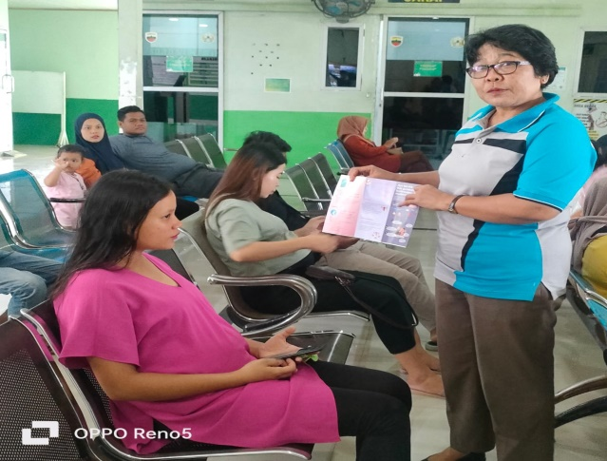

Gambar 1: Penyuluhan promosi kesehatan pencegahan stunting sejak hamil di kelurahan pujidadi
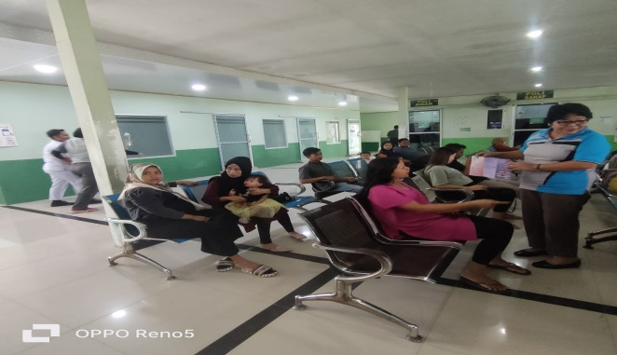
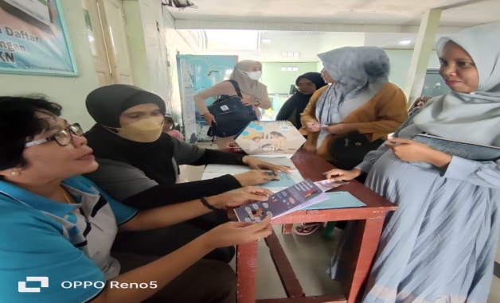

- (b)

(c)
Gambar 2: (a),(b) dan(c) kegiatan melakukan penjelasan promosi kesehatan pencegahan stunting sejak hamil dikelurahan pujidadi

- HASIL DAN PEMBAHASAN
Kegiatan penyuluhan Kesehatan dilaksanakan pada tanggal kamis 18 Januari 2022 di desa kelurahan pujidadi binjai. Penyuluhan ini dihadiri oleh 10-15 ibu di kelurahan pujidadi binjai. Pemaparan materi penyuluan Kesehatan bagi ibu hamil dalam menghadapi masa kehamilan yang disampaikan langsung oleh Bu Puspa dan Bu Ida selaku narasumber yang merupakan salah satu Bidan yang bertugas di Puskesmas kelurahan pujidadi binjai. Penyampaian materi tentang menjaga kesehatan kandungan bagi ibu hamil Pembagian angket untuk mengukur pengetahuan kesehatan kandungan bagi ibu hamil Tahap Survei Lapangan Tahap Pelaksanaan Tahap Evaluasi Karya Jurnal Pengabdian Kepada Masyarakat Para peserta yang mengikuti serangkain kegiatan yang dilakukan dengan antusias oleh para peserta yang diberikan oleh narasumber.
Selama kegiatan dilaksanakan para peserta memperhatikan materi yang telah diberikan oleh narasumber. Faktor utama munculnya stunting pada anak adalah mayoritas pengetahuan oleh sang ibu mengenai stunting. Hal ini menyebabkan tingkat resiko stunting pada anak semakin tinggi. Adapun hasil pre-test dan post-test pada ibu hamil yang dilaksanakan pada kelas ibu hamil di Desa Muneng Kidul tertera dibawah ini. Dilanjutkan dengan 5 ibu hamil yang mendapatkan nilai 90 saat post test. Terdapat juga 2 ibu hamil yang mendapatkan nilai 80 saat pre-test serta 2 orang saat post test, dan yang terakhir terdapat 2 orang ibu hamil yang mendapatkan nilai 70 saat post test. Berdasarkan hasil pre-test dan post test diatas menunjukkan bahwa ibu hamil di kelurahan pujidadi binjai sudah memahami faktor dan dampak mengenai pengetahuan yang diberikan narasumber. Adapun kegiatan-kegiatan yang dapat dilakukan untuk menunjang kesehatan bagi ibu hamil antara lain senam ibu hamil dan menjaga pola makan ibu hamil.

- KESIMPULAN
Dalam upaya pencegahan stunting melalui kelas ibu hamil yang rutin dilaksanakan di kelurahan pujidadi binjai menunjukan bahwa pengetahuan yang dimiliki oleh ibu hamil yang berada pada kelurahan pujidadi binjai sudah baik dan paham mengenai materi tentang stunting yang telah diberikan dari pihak puskesmas, hal ini membuktikan bahwa penyampaian yang telah diberikan oleh narasumber sudah berjalan maksimal.
Melihat dari hasil tes yang telah dilaksanakan pada saat kelas ibu hamil, dapat dinilai bahwa masih ada beberapa Ibu Hamil yang masih kurang menguasai materi yang telah diberikan oleh narasumber. saat pelaksanaan senam ibu hamil yang dilakukan selama kelas ibu hamil berlangsung terlihat bahwa banyak dari Ibu Hamil yang ada pada desa muneng kidul sudah paham atau mengerti bagaimana menjaga kesehatan selama masa kehamilan.

DAFTAR PUSTAKA

CDC. (2012). A Report of the Surgeon General Preventing Tobacco Use Among Youth and Young Adults: We Can The Next Generation Tobacco Free. USA: Center for Disease Control and Preventation Office on Smoking and Health.
Riskesdas, (2010). Laporan Nasional Riset Kesehatan Dasar, Jakarta : Kementerian Kesehatan RI.
Riskesdas, (2013). Laporan Nasional Riset Kesehatan Dasar, Jakarta : Kementerian Kesehatan RI.
WHO, (2015). Global Youth Tobacco Survey (GYTS): Indonesia report, 2014. New Delhi: World Health Organization, Regional Office for South-East Asia.
WHO, (2016). WHO Report on the Global Tobacco Epidemic, Diakses 1 Februari, 2017. Available from: http://www.who.int/tobacco/mpower/en/index.html.

